Mô tả bài toán:

Phát triển một trò chơi cho hai người chơi hoặc một người chơi với bot. Trò chơi có cách chơi như sau, có một đống sỏi với số lượng sỏi nhất định, hai người chơi lần lượt bốc một số lượng sỏi (trong khoảng từ 1 đến một số đã được quy định trước) cho tới khi có một người không còn sỏi để bốc thì người đó sẽ bị xử thua. Bot có thêm chức năng tìm lựa chọn tối ưu. Ngoài thao tác bốc sỏi thì trình điều khiển trò chơi còn hỗ trợ các thao tác khác như undo, redo, dừng trò chơi, tiếp tục trò chơi, lưu trò chơi, …. Hệ thống quản lý trò chơi còn có thêm các chức năng như tạo màn chơi mới, tiếp tục màn chơi cũ, điều chỉnh âm lượng trò chơi, thay đổi ngôn ngữ hiển thị, chọn độ khó cho bot, …

Xác định các actor và use case:

* Player (người chơi)
  + Take pebbles
  + Redo
  + Undo
* Bot
  + Take pabbles
  + Find optimal way
* Storage (đống sỏi)
* Game Manager
* Game Controller
* App user
  + Start game
    - Create new game
    - Continue game
  + Modify volume
  + Change game’s language
  + Select bot’s level
  + Pause game
  + Resume game
  + Save game

Xác định các class cần thiết:

GameManager: class quản lý chung của toàn bộ ứng dụng.

|  |  |  |  |  |
| --- | --- | --- | --- | --- |
| **Name** | **Parameters** | **Purpose** | **Solution** | **Referenced** |
| StartGame |  | Bắt đầu game | Load scene màn chơi |  |
| HasSavedGame |  | Kiểm tra xem có màn chơi nào đã được lưu hay không | Trả về thuộc tính savedGame | MainMenuUI  Controller  dùng khi người chơi nhấn Start game |
| ChangeLanguage | language | Thay đổi ngôn ngữ của ứng dụng |  |  |
| ChangeVolume | deltaVolume | Điều chỉnh âm thanh của ứng dụng |  |  |

GameController: class quản lý những gì liên quan đến game play.

|  |  |  |  |  |
| --- | --- | --- | --- | --- |
| **Name** | **Parameters** | **Purpose** | **Solution** | **Referenced** |
| LoadGame | gameStyle  gameState | Tải màn chơi (cũ hoặc mới, PvP hoặc PvB) | Dựa vào gameState để biết tạo màn chơi mới hay load màn chơi cũ  Dựa vào gameStyle để biết màn chơi là người vs người hay người vs máy  Gọi hàm InitialGame hoặc LoadSavedGame phù hợp từ GameController  Gọi hàm ResetGameValues của GameManager để đặt lại các giá trị của game (totalPebble, gameStyle, …) | Phương thức Awake của GameController |
| InitialGame | totalPebbles | Tạo một màn chơi PvP mới | Thêm hai Player component vào hai game object Player 1 và Player 2  Dùng phương thức InitialTotalPebbles của Storage để khởi tạo số lượng sỏi ban đầu với ‘value’ parameter là thuộc tính totalPebbles của GameManager | Phương thức LoadGame của GameController |
| InitialGame | totalPebbles  botLevel  player Turn | Tạo một màn chơi PvB mới |  | Phương thức LoadGame của GameController |
| LoadSavedGame | currentPebbles  currentTurn  turnStack | Tải màn chơi PvP đã lưu |  | Phương thức LoadGame của GameController |
| LoadSavedGame | currentPebbles  currentTurn  turnStack  botLevel | Tải màn chơi PvB đã lưu |  | Phương thức LoadGame của GameController |

? Sau khi load scene có cần đặt các giá trị totalPebble, … của GameManager về mặt định không?

FlowChart Diagrams

LoadGame

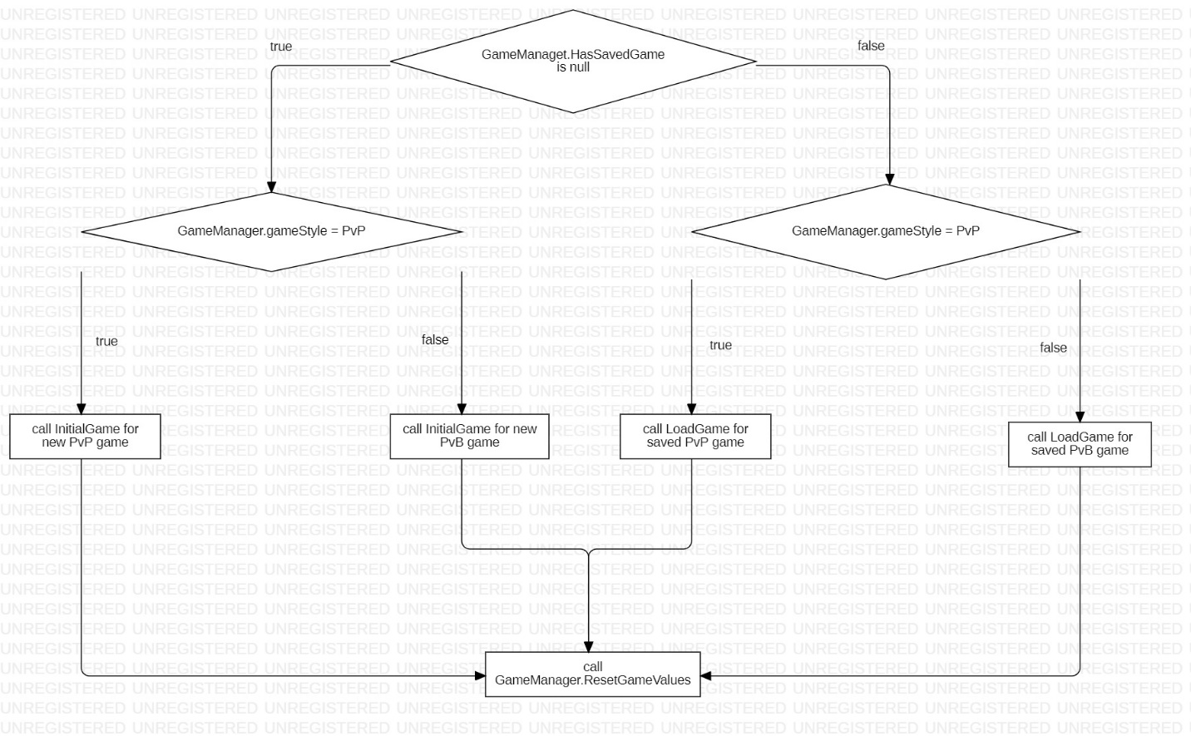

InitialGame(totalPebbles)

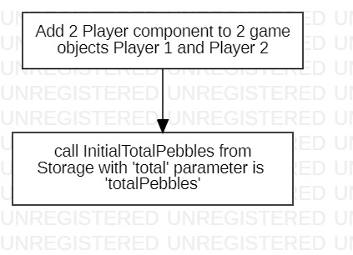

InitialGame(totalPebbles, botLevel, playerTurn)

GameActor

Player: class đại diện cho người chơi

Bot: class đại diện cho máy

Storage: class đại diện cho kho chứa sỏi.

|  |  |  |  |  |
| --- | --- | --- | --- | --- |
| **Name** | **Parameters** | **Purpose** | **Solution** | **Referenced** |
| InitialTotalpebbles | totalPebble | Khởi tạo giá trị sỏi ban đầu |  |  |
| ChangePebbleAmount | value | Thay đổi số lượng số sỏi hiện tại dựa vào giá trị value |  |  |

GameStyle (enum): chứa các giá trị đại diện cho kiểu chơi (người vs người, người vs máy)

MainMenuUIController: class quản lý UI màn hình chính.

GamePlayUIController: class quản lý UI màn hình game play.

Các sơ đồ tuần tự tiêu biểu:

Bắt đầu game

* Kịch bản:

1. Người dùng nhấn vào nút Start Game trên màn hình chính.
2. GameManager kiểm tra xem có trò chơi nào đang được lưu lại hay không.
3. Nếu có trò chơi đã được lưu lại, MainMenuUIController sẽ hiển thị giao diện chọn lựa tạo trò chơi mới hoặc chơi tiếp trò chơi cũ.
4. Người dùng lựa chọn.
5. Nếu người dùng chọn tiếp tục trò chơi cũ, GameManager gọi hàm LoadSavedGame.
6. Nếu người dùng chọn tạo game mới, MainMenuUIController hiển thị giao diện chọn chế độ chơi.
7. Người dùng chọn chế độ chơi.
8. GameManager gọi hàm SetGameStyle.
9. Nếu người dùng chọn người vs máy
   1. MainMenuUIController hiển thị giao diện chọn độ khó của máy.
   2. Người dùng chọn độ khó.
   3. GameManager gọi hàm SetBotLevel.
   4. Người dùng chọn lượt đi (đi trước hoặc đi sau).
   5. GameManager gọi hàm SetPlayerTurn.
10. MainMenuUIController hiển thị giao diện chọn số lượng sỏi.
11. Người dùng chọn số lượng sỏi.
12. GameManager gọi hàm SetTotalPebbles.
13. Người dùng nhấn Start game.
14. GameManager gọi hàm CreateNewGame.

Hierarchy

MainMenu Scene:

MainMenuUI

Main Menu Panel

Start Game Button

Setting Button

Exit Button

Setting Panel

Back Button

Sound Text

Sound Editor

Language Text

Language Combobox

Select Game Panel

Back Button

New Game Button

Continue Button

Select Level Panel

Select Pebbel Panel

Don’t Destroy On Load

Game Manager

Gameplay Scene:

Game Play UI

Pause Panel

Resume Button

Back To Main Menu Button

Game Play Panel

Player 1 UI

Avatar

Time Counter

Player 2 UI

Avatar

Time Counter

Get Pebbles Panel

Game Actors

Player 1

Player 2

Storage

Game Controller

Don’t Destroy On Load

Game Manager

Flowchart

GameController: InitialGame(totalPebble)

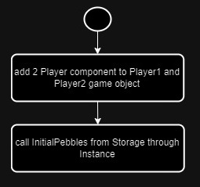

GameController: InitialGame(totalPebble, botLevel, playerTurn)